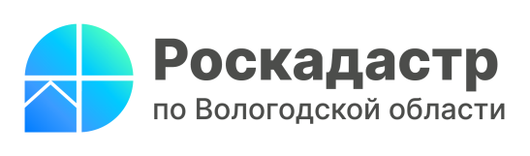
Роскадастр по Вологодской области проведет 30 января «горячую» телефонную линию
30 января 2024 года Роскадастр по Вологодской области проведет «горячую» линию на тему: «Внесение в ЕГРН зон с особыми условиями использования территорий». Телефонные звонки будут приниматься с 10:00 до 12:00 по телефону 8(8172) 57-26-26.
Все желающие смогут задать вопросы, касающиеся зон с особыми условиями использования территории, в том числе:
– что такое зона с особыми условиями использования территории?
– как узнать, находится ли Ваш участок в зоне с особыми условиями использования территории?
– какие ограничения накладываются на земельные участки, попадающие в такую зону?

Ждем Ваших звонков!

Пресс-служба филиала ППК «Роскадастр» по Вологодской области

